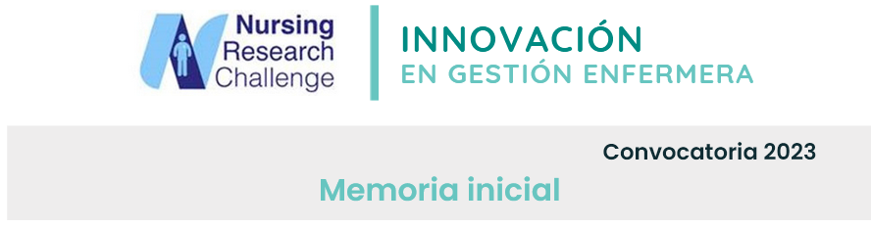
Proceso de identificación de las necesidades a implantar, las recomendaciones y la situación basal.
Ofrecer una perspectiva global de la situación como marco de reflexión y discusión, nos va a permitir desarrollar una planificación de estrategias a corto, medio y largo plazo que permitan conseguir un aumento exponencial de la PBE en todos nuestros hospitales. Para ello, en un primer lugar se ha realizado una encuesta, y se han recopilación y analizado los datos, lo que nos permite establecer planes estratégicos de intervención, según las necesidades obtenidas.

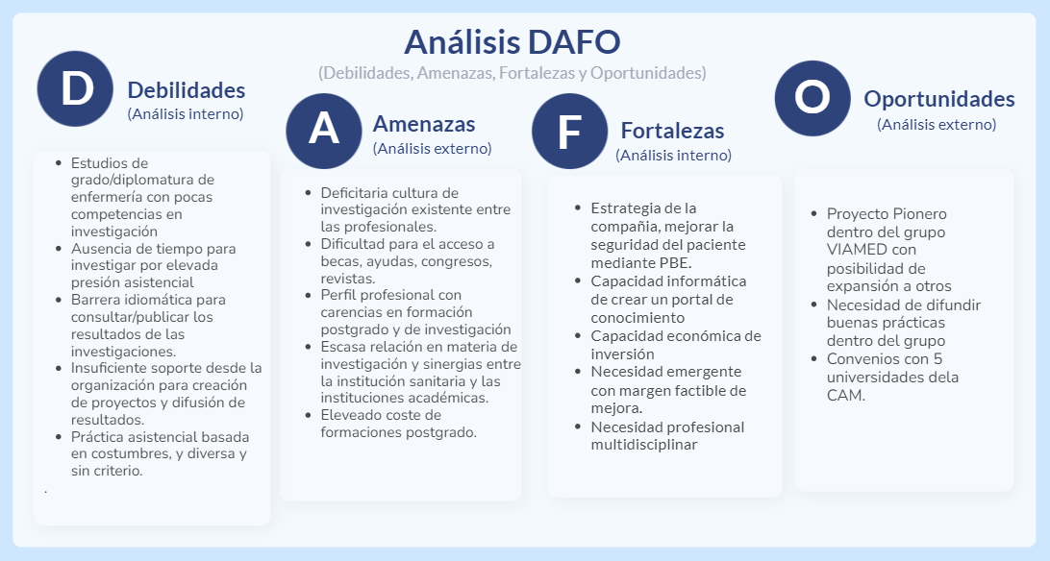

Planificación estratégica y operativa: Ejes estratégicos e indicadores de evaluación.
  - Detección de talento
Entrevista personal, con el fin de conocer los intereses directos de los aspirantes.
Creación de un comité de cuidados e investigación: Tendrá como foco las siguientes líneas de investigación: LÍNEA 1: Investigación Clínica: Evaluación del impacto y resultados en salud de los cuidados hospitalarios y gestión de casos. LÍNEA 2: Seguridad del paciente y prevención de infecciones: Orientado a la medición y control de la calidad y seguridad en los procesos de salud. LÍNEA 3: Gestión e innovación. LÍNEA 4: Hemodiálisis
Se creará un responsable de investigación con competencias específicas en investigación cuyas funciones serán las siguientes:
Preparar, planificar, ejecutar y cerrar una investigación clínica, Coordinar los proyectos de investigación y labores de mentoría para los profesionales que deseen realizar estudios, Detectar las necesidades que presenta el centro en materia de investigación, Recopilar los datos de factibilidad técnica, operativa, económica y legal de los estudios a realizar en el centro, Responsable de la difusión y comunicación de las investigaciones realizadas, así como facilitar el acceso a premios, becas, congresos y publicaciones, Participar en la normalización, estandarización, identificación de buenas prácticas, resoluciones, certificación y acreditaciones que garanticen e impulsen la excelencia, calidad y eficiencia, Solicitud de financiación para proyectos de investigación.

  - Formación
Con la finalidad de permitir difundir los resultados de las investigaciones en un contexto más favorecedor para las profesionales, y una mayor percepción de empoderamiento de las enfermeras, dentro de nuestra estrategia corporativa se encuentra la formación. De este modo estamos tratando de conseguir los siguientes objetivos:
- Mejorar las habilidades de pensamiento crítico y razonamiento clínico.
- Potenciar la motivación y el interés, además de agilizar el proceso de aprendizaje y la adquisición de nuevas competencias.
- Establecer debates de temas estratégicamente relevantes para el colectivo.
- Promover la creación de equipos de investigación y la interrelación entre profesionales Viamed con intereses comunes.

Para ello se propone el siguiente plan formativo teniendo como responsable la dirección de enfermería y RRHH: 5 Plazas para programa de doctorado e investigación en las universidades con las que tenemos convenio, 10 plazas y 2 formaciones internas anuales en metodología de la investigación, para ello se contratará a un docente externo que imparta dichas sesiones. Estas sesiones serán realizadas por un 30% de los profesionales a través de masterclass con clases impartidas por el equipo investigador del centro o externos. Además, se podrá tener acceso a un portal de conocimiento dentro del área de RRHH del portal profesional de consulta.

Se establecerá un programa de mentoría con la finalidad de mejorar la autonomía y percepción de autoeficacia en la gestión del conocimiento. Entre otros, mejorará el networking entre profesionales con intereses afines en investigación. Este tipo de estrategias basadas la mentorización, son descritas como acciones efectivas para la práctica de la enfermería, influyendo positivamente en la creencia de las profesionales, resultando además un potente predictor de una menor tasa de rotación de profesionales (10).
Se realizarán reuniones informativas de nuestros planes de formación, así como de los pasos a seguir para participar en proyectos de investigación y como acceder a ayudas para el desarrollo, siendo la responsable de investigación y la directora de enfermería de esta estrategia.
Desarrollo del plan formativo en consonancia con los convenios universitarios. Nuestro centro tiene acuerdos con 5 Universidades. Actualmente tenemos una enfermera profesora asociada y dos enfermeras coordinadoras de docencia. Se tratará de facilitar al menos el acceso a 2 plazas de profesor asociado, así como una bolsa de trabajo de docentes interesados en trabajar con nosotros en el área asistencial.

  - Difusión del conocimiento
Se creará un portal de conocimiento dentro de la intranet con Formación de interés en investigación e Información de los cursos internos realizados, Calendario eventos, Publicaciones, Difusión de buenas prácticas, Difusión grupo Viamed: Existe un compromiso de la Dirección de Enfermería de transmitir al resto de Direcciones de Enfermería del Grupo VIAMED el proyecto, fomentando la investigación enfermera en todos los Hospitales VIAMED. Se organizarán jornadas internas y externas de divulgación de los proyectos de investigación en marcha o los finalizados, pudiendo hacer partícipes a otros profesionales de otros centros.

  - Recursos destinados al fomento de la investigación enfermera.
Con la finalidad de permitir difundir los resultados de las investigaciones en un contexto más favorecedor para las profesionales, y una mayor percepción de empoderamiento de las enfermeras se establece un paquete de beneficios laborales para los trabajadores:Plan de formación gratuito en su totalidad, Creación de una plaza al 100% para la enfermera responsable en investigación, y a partir del segundo año creación de una segunda plaza de enfermería al 50 %, Para aquellas enfermeras con formación en investigación que participen en proyectos internos se reducirá la jornada un 10% con la finalidad de que puedan desarrollar dichos estudios, Se facilitará libranza y compensación económica a nuestros empleados para asistencia y comunicaciones en congresos, Se realizará una valoración de compensación económica para publicaciones de artículos científicos en revistas de alto factor de impacto (Q1 y Q2), siempre y cuando los autores que publiquen sean empleados de nuestro centro al menos en un 50%, Se valorará la ayuda para la traducción de artículos destinados a publicaciones de alto factor de impacto (Q1 y Q2).
En el caso de existir alguna enfermera realizando el doctorado, se le beneficiará con una reducción de jornada remunerada de un 15% del total de su actividad por un período no superior a un año, que podrá elegirlo entre los años de doctorando.

  - Incorporación de la perspectiva del paciente. Traslación de resultados
Aspectos como la formación, la participación en actividades de investigación y la propia cultura organizativa de los centros de trabajo están íntimamente ligadas a la transferencia de los resultados de investigación a la práctica asistencial.
Se realizarán al menos 4 proyectos de investigación dentro de las líneas de investigación estratégicas y que incorporen al estudio la perspectiva del paciente como centro del proceso asistencial, bien en niveles de satisfacción, valoración de la experiencia o el uso de escalas validadas.
Cronograma de implantación de las recomendaciones, con actividades a realizar y responsables de etapa.
La difusión de la puesta en marcha del proyecto será mediante estrategias a implementar antes de finalizar el 2023.

Ha continuación se presenta el cronograma de acciones y sus responsables de ejecución
 |  |  | 2023 |  |  |  |  |  | 2024
ESTRATEGIA | RESPONSABLE | ACCIÓN | 4 | 5 | 6 | 10 | 11 | 12 | 3
1 | Dirección de Enfermería y RRHH | Newsletter inicial desde la dirección corporativa de enfermería. Presentación del plan de acción investigador y las oportunidades que brinda de manera directa e indirecta a cada uno de los profesionales. | X
1 | RRHH | Nota informativa en la intranet del grupo. | X
1 | Dirección de Enfermería | Reuniones divulgativas con las supervisoras de las unidades para que difundan la estrategia. | X
1 | Dirección de Enfermería, Informática | Creación de una guía de uso del portal del conocimiento en el portal del empleado disponible para los usuarios. | X
1 | Informática | Inclusión de un icono con acceso directo a la información del portal en los escritorios de los usuarios, de manera que al abrir sus sesiones de trabajo tengan un acceso directo al portal. | X
1 | RRHH | Creación de formulario para detectar profesionales interesados en los planes formativos, mentorización, participación en comités, etc. | X
2 | Dirección de Enfermería y RRHH | Contratar a la enfermera responsable del equipo de investigación | X
2 | Dirección de Enfermería y RRHH | Crear una bolsa de profesionales con sus necesidades formativas y baremar según la tabla propuesta para acceso a los cursos | X | X
2 | RRHH | Notificación de las personas seleccionadas para la formación. |  | X | X
2 | Dirección de Enfermería y RRHH | Creación del comité de invetigación |  | X | X
3 | Dirección de Enfermería | Desarrollo de la estrategia formativa con los convenios de las universidades | X
3 | Dirección de Enfermería | Matriculación en cursos de formación ofertados con los convenios de las universidades. |  |  | X
3 | Dirección de Enfermería y RRHH | Desarrollo de la planificación de formación en investigación interna, así como los profesionales que realizarán dichos cursos. |  | X | X
4 | Dirección de Y enfermera de investigación | Determinar con los comités la creación de proyectos de investigación alineados con las líneas estratégicas. |  |  |  | X
5 | Enfermera de investigación | Inclusión en el portal de las guías clínicas revisadas y proyectos realzaidos |  |  |  | X
5 | Dirección de Y enfermera de investigación | Creación de las primeras jornadas de cuidados Grupo VIAMED |  |  |  |  |  |  | X
5 | Comité de investigación | Creación de comité multidisciplinar y colaboración con otros estudios multicéntricos. |  |  |  |  |  | X

